1. Rozhodni o velikosti prvního písmene a správně přepiš
PES _______________________ TELEVIZE _____________________
OLOMOUC __________________ MOBIL _________________________
PETR ________________________ PUŇTA _________________________
ŽIDLE _______________________ DŮM ____________________________
ALÍK _______________________ PRAHA __________________________

2. Pojmenuj obrázky a roztřiď je podle rodu. Jedno slovo domysli.
Mužský  ____________________________  ____________________________  ____________________________ | Ženský  _____________________________  _____________________________  ________________________________
Střední  ______________________________  ______________________________  ______________________________ | 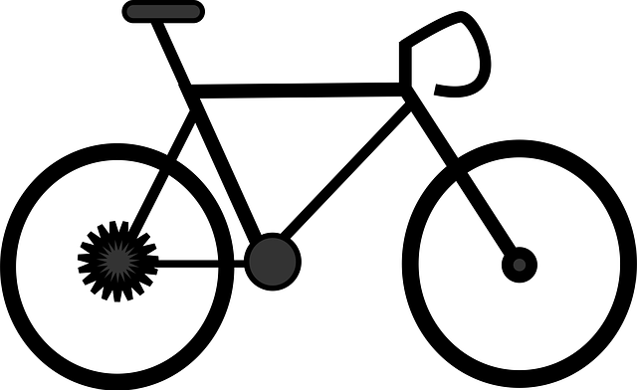
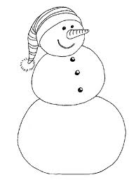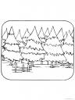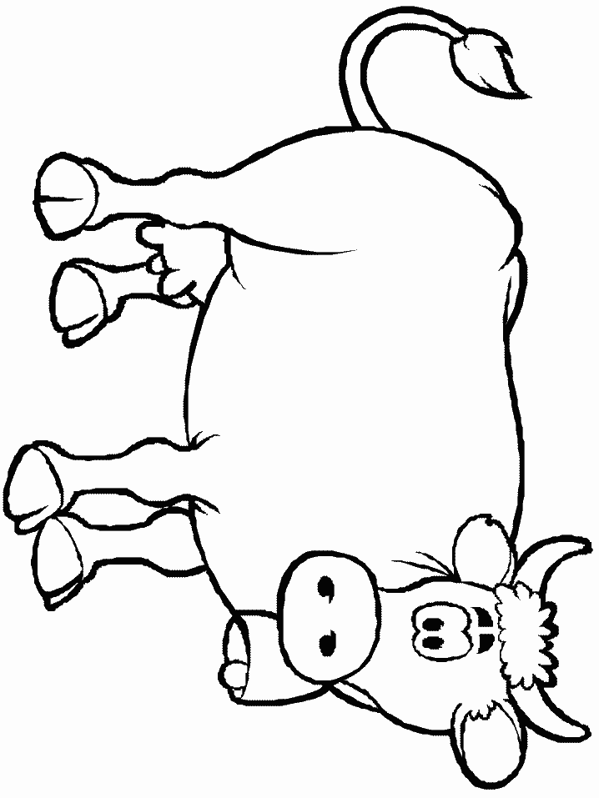
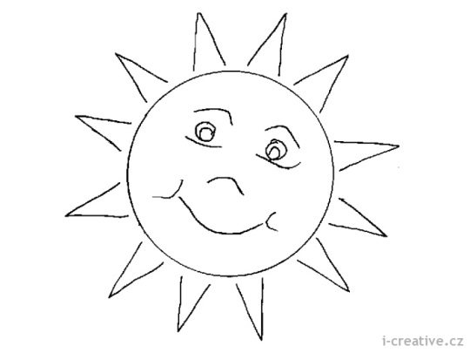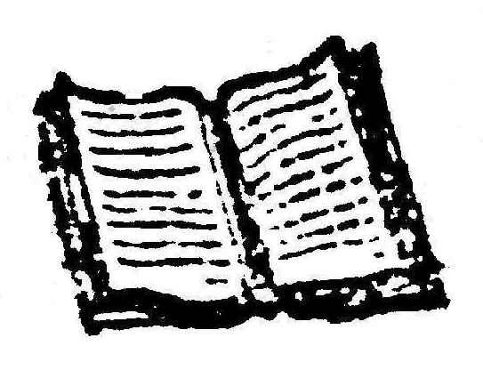

3. Doplň tabulku.
Podstatné jméno | Rod | Číslo | Pád
(o) švadleně
 | ženský | množné | 4.p.
 | mužský | jednotné
panenky |  | množné
(o) pejskovi
(k) moři |  | jednotné
 | střední |  | 7.p.
 | mužský | množné
(s) dětmi
(o) tričku

